Neue Dekore mit 3D-Effekten

Purista+ Grey Line & White Line von Scheurich

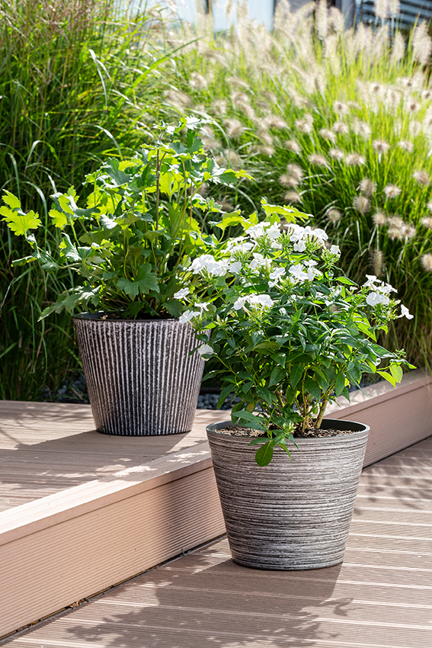
Mit Grey Line und White Line präsentiert Scheurich zwei aufmerksamkeitsstarke Varianten der Purista+-Serie aus dem recyclingfähigen Kunststoff Certuro. Die glatte Oberfläche wirkt durch das neue PolyTech-Verfahren dreidimensional und ist perfekt für lebendig gestaltete Outdoorbereiche.

Innovativ und nachhaltig: Absolut trendsicher überzeugen die dickwandigen Pflanzgefäße durch den Einsatz von bis zu 98 Prozent Recyclingmaterial bei der Herstellung im Multi-Komponenten-Verfahren. Dabei entstehen hochwertige, recyclingfähige Pflanzgefäße mit authentischer Oberfläche. Purista+ White Line und Grey Line veredeln Terrassen und Balkone ganz natürlich.

Purista+ zeichnet sich durch einen praktischen Bewässerungseinsatz aus, der die Pflanzen optimal mit Wasser versorgt, während der Überlauf Staunässe in den Gefäßen zuverlässig verhindert. Mit verschlossenem Überlauf lässt sich Purista+ auch unkompliziert in Innenräumen verwenden.

1 Topf = 1 Baum: Für jedes verkaufte Purista+-Gefäß pflanzt Scheurich zusammen mit der gemeinnützigen Organisation Eden Reforestation einen Baum und setzt sich damit aktiv für den Klimaschutz ein.

Lieferbare Größe: | Unverbindliche Preisempfehlung:
30 cm | € 27,90

Über Scheurich

Mein Topf. Mein Style.
Scheurich versteht es, die unterschiedlichen Verbraucherwünsche zu erfüllen und für die angesagten Wohnstile innovative und stylishe Produkte anzubieten. Mit trendbewussten Designs, bewährter Qualität Made in Germany und einem der größten Formenangebote am Markt ist das Familienunternehmen die Nr. 1 in Europa bei Pflanzgefäßen für den In- und Outdoorbereich. Die nachhaltige Keramik- und Kunststoff-Produktion an den deutschen Standorten macht Scheurich auch zum Vorreiter beim Umweltschutz. Das Unternehmen ist Teil der Scheurich-Group und wird bis 2035 klimaneutral in seinen Werken sein.

